2013年全国各地高考文科数学试题分类汇编8：平面解析几何

一、选择题
1 ．（2013年高考重庆卷（文））设是圆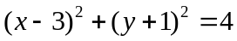上的动点,是直线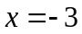上的动点,则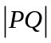的最小值为zhangwlx （ ）
A．6 B．4 C．3 D．2
【答案】B
2 ．（2013年高考江西卷（文））如图.已知l₁⊥l₂,圆心在l₁上、半径为1m的圆O在t=0时与l₂相切于点A,圆O沿l₁以1m/s的速度匀速向上移动,圆被直线l₂所截上方圆弧长记为x,令y=cosx,则y与时间t(0≤x≤1,单位:s)的函数y=f(t)的图像大致为
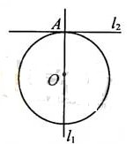
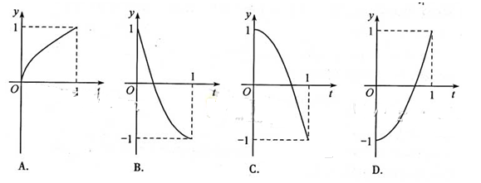
【答案】B
3 ．（2013年高考天津卷（文））已知过点P(2,2) 的直线与圆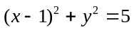相切, 且与直线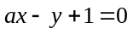垂直, 则 （ ）
A．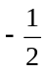 B．1 C．2 D．
【答案】C
4 ．（2013年高考陕西卷（文））已知点M(a,b)在圆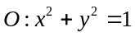外, 则直线ax + by = 1与圆O的位置关系是 （ ）
A．相切 B．相交 C．相离 D．不确定
【答案】B
5 ．（2013年高考广东卷（文））垂直于直线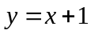且与圆相切于第一象限的直线方程是 （ ）
A．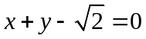 B．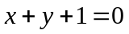
C．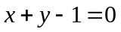 D．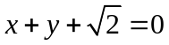
【答案】A
二、填空题
6 ．（2013年高考湖北卷（文））已知圆: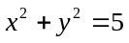,直线: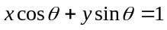(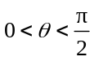).设圆上到直线的距离等于1的点的个数为,则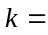________.
【答案】4
7 ．（2013年高考四川卷（文））在平面直角坐标系内,到点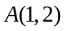,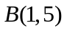,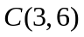,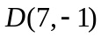的距离之和最小的点的坐标是__________
【答案】(2,4)
8 ．（2013年高考江西卷（文））若圆C经过坐标原点和点(4,0),且与直线y=1相切,则圆C的方程是_________.
【答案】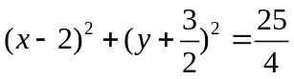
9 ．（2013年高考湖北卷（文））在平面直角坐标系中,若点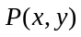的坐标,均为整数,则称点为格点. 若一个多边形的顶点全是格点,则称该多边形为格点多边形. 格点多边形的面积记为,其内部的格点数记为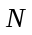,边界上的格点数记为. 例如图中△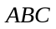是格点三角形,对应的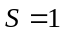,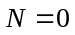,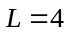.
(Ⅰ)图中格点四边形DEFG对应的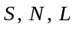分别是__________;
(Ⅱ)已知格点多边形的面积可表示为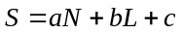,其中a,b,c为常数. 若某格点多边形对应的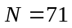,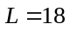, 则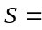__________(用数值作答).
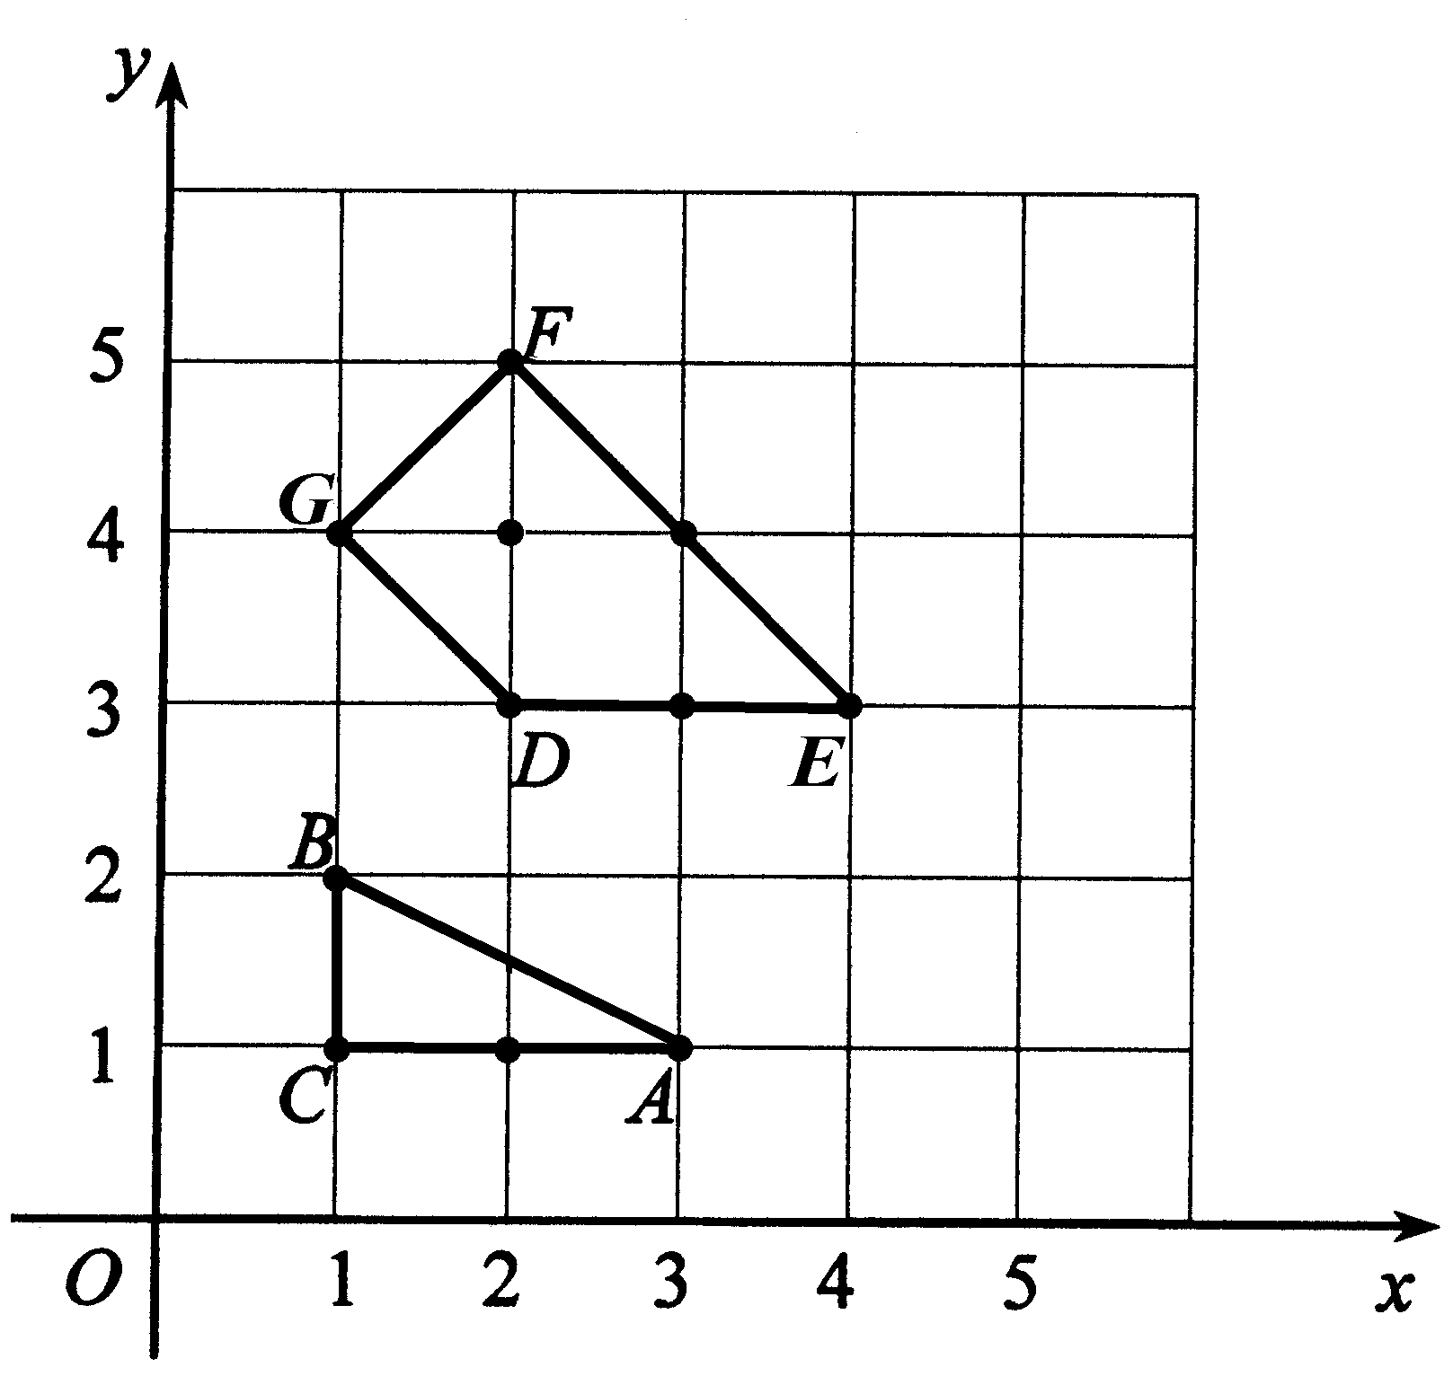
【答案】(Ⅰ)3, 1, 6 (Ⅱ)79
10．（2013年高考浙江卷（文））直线y=2x+3被圆x²+y²-6x-8y=0所截得的弦长等于__________.
【答案】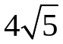
11．（2013年高考山东卷（文））过点(3,1)作圆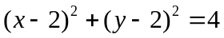的弦,其中最短的弦长为__________
【答案】
三、解答题
12．（2013年高考四川卷（文））
已知圆的方程为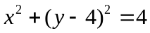,点是坐标原点.直线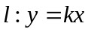与圆交于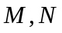两点.
(Ⅰ)求的取值范围;
(Ⅱ)设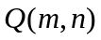是线段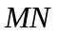上的点,且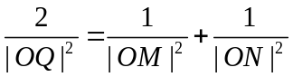.请将表示为的函数.

【答案】解:(Ⅰ)将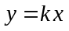代入得 则 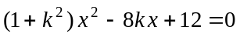,(*)由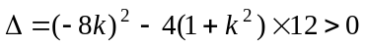得 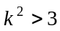.
所以的取值范围是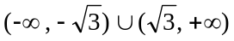
(Ⅱ)因为M、N在直线l上,可设点M、N的坐标分别为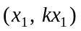,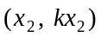,则
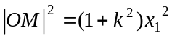,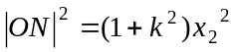,又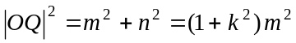,
由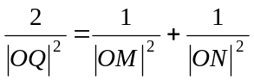得,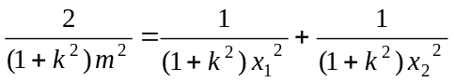,
所以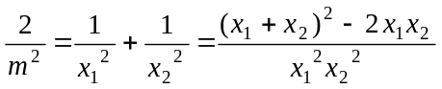
由(*)知 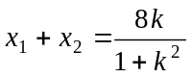,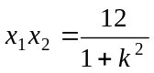,
所以 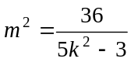,
因为点Q在直线l上,所以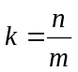,代入可得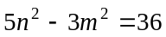,
由及得 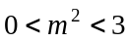,即 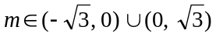.
依题意,点Q在圆C内,则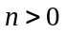,所以 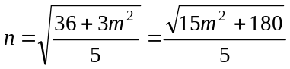,
于是,n与m的函数关系为  

